

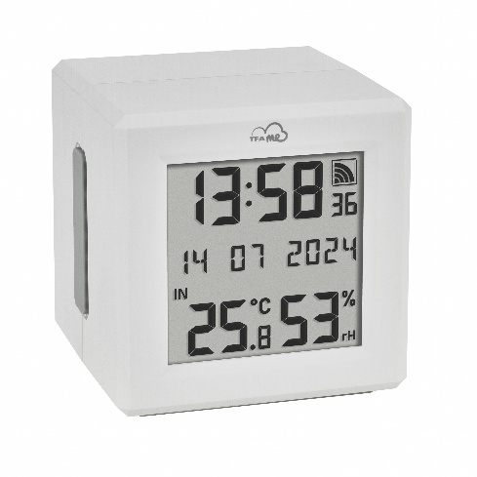

PIKAOHJE

Art.no. 8810

Etäluettava lämpö- ja kosteusmittari No 8810 PIKAKÄYTTÖOHJE

Pikakäyttöohje auttaa sinua tutustumaan mittariin ja sen käyttöönottoon. Tutustu ohjeeseen huolellisesti ja säilytä se tulevaa käyttöä varten. Emme vastaa käyttöohjeen ohjeiden laiminlyönnistä aiheutuneista vioista. Tuotteen pidemmän käyttöohjeen löydät kotisivultamme https://www.suomenlampomittari.fi/tuotekategoria/etaluettavat/tfa-me/.

tärkeää:

- Älä altista mittaria sateelle tai kosteudelle sähköiskun vaaran välttämiseksi. Pidä se kuivassa paikassa. Mittaria ei ole suunniteltu käytettäväksi ulkona.
- Varo, ettei näyttöyksikköön roisku nestettä. Nesteet voivat aiheuttaa vian tai tulipalon vaaran.
- Laite on kytketty sähköverkkoon pistotulpalla. Pidä pistotulppa helposti saatavilla siten, että laite voidaan tarvittaessa nopeasti erottaa sähköverkosta.

- Irrota laite sähköverkosta välittömästi, jos havaitset vikaa sen toiminnassa.
- Käytä laitetta vain sähköverkossa, jonka jännite on 230V!
- Käytä vain laitteen mukana toimitettua muuntajaa.
- Pidä mittari ja muuntaja poissa lasten ulottuvilta.

- Äärimmäiset lämpötilat tai kovat iskut voivat vahingoittaa mittaria ja vääristää mittaustuloksia.
- Puhdistaessasi laitteita käytä pehmeää liinaa. Pesuaineet ja liuottimet voivat vahingoittaa laitetta.
- Älä yritä korjata laitetta itse. Laitteen avaaminen ja sisäosiin koskeminen voi vahingoittaa laitetta ja purkaa takuun. Ota yhteyttä ostopaikkaan tai maahantuojaan.
- Poista vanhat paristot välittömästi, etteivät ne vuoda ja vahingoita laitetta. Korvaa ne vain uusilla käyttämättömillä paristoilla.
- Käsittele paristoja varoen ja toimita käytetyt paristot niiden erilliskeräykseen.

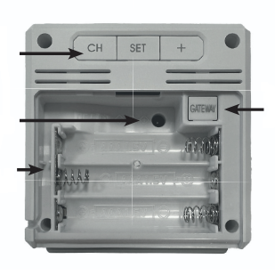

CHANNEL-näppäin

GATEWAY-
näppäin
Virtapistoke
GATEWAY-
näppäin

Paristotila

VAIHE 1

Mittarin asennus aloitetaan yhdistämällä se internetiin wifin kautta. Tämän jälkeen määritetään sen sijainti. Pidä langattoman verkon salasana saatavilla.

Kytke muuntaja kiinni mittariin ja sähköverkkoon. Avaa paristotilan kansi ja asenna 3 kpl AAA 1.5V -paristoa siten että + ja – navat ovat oikeaan suuntaan.

Paristot toimivat vain varavirtana sähkökatkoksen tai mittarin uudestaan sijoittamisen varalta.

Pidä GATEWAY-näppäintä alhaalla kolmen sekunnin ajan. Mittari on nyt tukiasema-tilassa.

Huom: GATEWAY-näppäin löytyy paristotilasta.

VAIHE 2

Verkon asetus älypuhelimella tai tabletilla
Katkaise internet-yhteys puhelimesta tai tietokoneesta asennuksen ajaksi. Avaa laitteen wifi-asetukset ja yhdistä yhdyskäytävään. Verkon nimi on muotoa: TFA-ME-ID-XXX-XXX-XXX.

Huom: Älypuhelin tai tabletti saattaa pian yhteyden muodostamisen jälkeen ilmoittaa, että internet-yhteyttä ei ole tämän verkon kautta. Tämä ei haittaa ja ilmoitus voidaan sivuuttaa.

Verkon asetus tietokoneella
Avaa tietokoneesi verkkoasetukset ja muodosta yhteys asemaan wifin kautta. Verkon nimi on muotoa: TFA-ME-ID-XXX-XXX-XXX

Päivitä näkyvien verkkojen luettelo, jos yhdyskäytävän wifi-verkko ei näy heti.

VAIHE 3

Wifi-yhteyden määrittäminen

Mene osoitteeseen me.local älypuhelimellasi, tabletillasi tai tietokoneellasi missä tahansa internet-selaimessa. Valitse sivulta oma wifi-verkkosi, syötä sen salasana ja vahvista painamalla ENTER.
Jos yhteys onnistuu, yhdyskäytävästä kuuluu lyhyt merkkiääni. Kun yhteys on muodostettu, wifi-symboli näkyy näytössä pysyvästi.

Vaihtoehtoisesti osoitteen me.local sijaan voit kirjoittaa selaimen osoiteriville myös IP-osoitteen 192.168.8.1.

HUOM! Mittari käyttää taajuutta 2,4 GHz. Jos verkkosi toimii kahdella taajuudella (2,4 GHz ja 5 GHz) tarkistathan, että taajuus 2,4 GHz on käytössä.

VAIHE 4

Verkkopalvelu TFA.me

Mene osoitteeseen go.tfa.me millä tahansa selaimella.
Valitse Set Location / Aseta sijainti ja seuraa ohjeita sijainnin määrittämiseksi. Viimeistele sijainnin määritys painamalla Save / Tallenna-näppäintä.

Tämän jälkeen asema vastaanottaa oikean paikallisen ajan ja säätiedot tälle sijainnille. Kun sijainti on asetettu, yhdyskäytävän asennus on valmis.

Huom: Voit käyttää TFA.me-mittaria ja vastaanottaa säätietoja ilman rekisteröitymistä. Rekisteröityminen ja käyttäjätili ovat tarpeen vain, jos haluat tarkastella TFA.me-laitteidesi paikallisia mittaustietoja verkon kautta.

VAIHE 5 (VALINNAINEN)

Lähettimen käyttöönotto (Esim. 8811, ei sisälly pakkaukseen)

- Avaa lähettimen paristotila.
- Asenna 2 kpl AA 1.5V -paristoa siten että + ja – navat ovat oikeaan suuntaan (ks. kuva).
- Kaikki näytön LCD-segmentit vilahtavat lähettimen näytössä. Tämän jälkeen näytössä vilahtaa lyhyesti versiotieto.
- Valitse haluamasi kanava näyttöyksikköön CHANNEL-näppäimellä.
- Käynnistä lähettimen haku pitämällä näyttöyksikön CHANNEL-näppäintä alhaalla kolmen sekunnin ajan. Ulkolähettimen vastaanottosymboli alkaa vilkkua.
- Paina lyhyesti lähettimen TX-painiketta, joka sijaitsee lähettimen paristolokerossa.

Lähettimellä on oma yksilöllinen ID-numeronsa (yhdeksän merkin pituinen, kirjaimia ja numeroita). Tunniste löytyy tarrasta lähettimen pinnasta, yleensä paristolokeron sisäpuolelta.

Sijoita lähetin haluamaasi paikkaan. Jos käytät lähetintä ulkona, valitse suojaisa paikka, jossa ei ole suoraa vesisadetta tai auringonpaistetta.

VAIHE 6 (VALINNAINEN)

Mittaustulosten lukeminen

Mittari voi näyttää jopa viiden lähettimen tiedot. Jos käytössä on useampia lähettimiä, asenna ENSIN paristot kaikkiin lähettimiin. Käynnistä sen jälkeen yhdyskäytävä uudestaan tai aloita manuaalinen signaalin etsintä kuten edellä kuvattiin.

Voit vaihdella sisälämpötilan ja kanavien välillä painamalla CHANNEL-näppäintä.

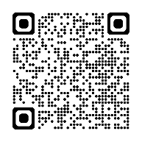

Verkkopalveluun TFA.me voi välittää
jopa 50 lähettimen tiedot.

Lisätietoja palvelusta:
https://www.suomenlampomittari.fi/tuotekategoria/etaluettavat/tfa-me/

TEKNINEN ERITTELY

Sisälämpötila: 0..+50°C, tarkkuus ±1°C
Sisäkosteus: 10..99% rH, tarkkuus ±5% (alueella 30..80%)

Virtalähde: Muuntaja (sisältyy pakkaukseen)
Tulovirta: 100-240 V AC 50/60 Hz 0,3A Max
Lähtövirta: 5.0 V DC 0,6A, 3W
Keskimääräinen tehonkulutus: ≥ 69.64%
Tehonkulutus ilman kuormitusta: ≤ 0,1 W

Paristot (varavirta) 3 x AAA 1.5V (eivät sisälly pakkaukseen)

Mitat: 70 x 69 x 70 mm
Paino: 103 g

Wifi-verkon vaatimukset
Wifin lähetystaajuus 2.4 GHz (802.11 b/g/n)
Verkon nimi max. 32 merkkiä
Verkon salasana max. 64 merkkiä
Verkon nopeus vähintään 1 Mbit/s

HUOM! Mittari käyttää taajuutta 2,4 GHz. Jos verkkosi toimii kahdella taajuudella (2,4 GHz ja 5 GHz) tarkistathan, että taajuus 2,4 GHz on käytössä.

Huom! Tämä laite täyttää Euroopan Unionin direktiivien vaatimukset. Älä heitä laitetta kotitalousjätteisiin, vaan toimita käytöstä poistettu laite elektroniikkaromun erilliskeräykseen ja paristot paristojen erilliskeräykseen.

Suomen Lämpömittari Oy vakuuttaa, että radiolaitetyyppi mittari 8810 on direktiivin 2014/53/EU mukainen. EU-vaatimustenmukaisuusvakuutuksen täysimittainen teksti on saatavilla seuraavassa internetosoitteessa: www.suomenlampomittari.fi
SUOMEN LÄMPÖMITTARI OY
Yrityspiha 7, 00390 Helsinki
www.suomenlampomittari.fi

